Получил приглашение и подтвердил свое участие в совместной работе.

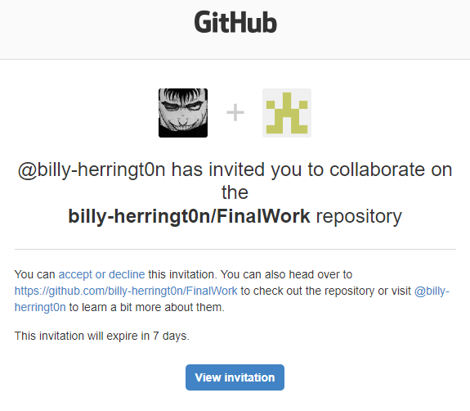

Создал локальный репазиторий, склонировав общий. 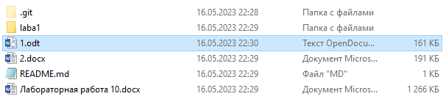



Создал ветку Ganin.



Изменил файл по заданию для студента №3.

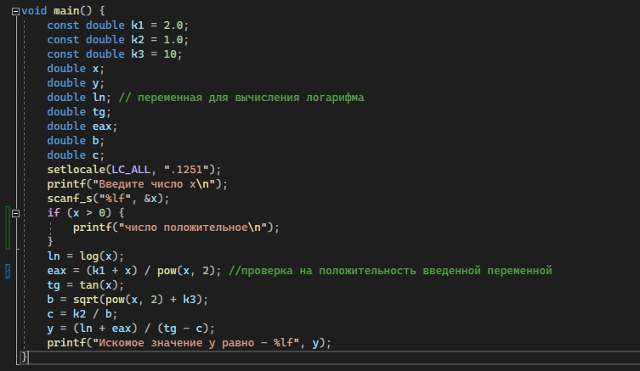

Зафиксировал изменения.

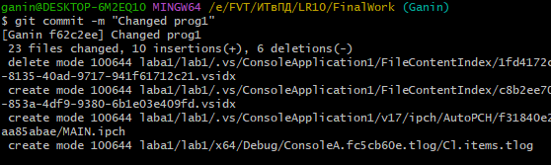

Создал данный файл.

